 | I DIVERSI VISSUTI DELL’ORALITA’ NELLE SCRITTURE ATTUALI  Angela Mele

Il mio intervento verte sulle scritture dalle forme arrotondate, basse, a zona media dominante che si gonfia e si dilata fino ad assorbire le zone superiore e inferiore: scritture sferiche, arrotolate, spesso statiche e compatte, dal movimento poco propulsivo e con forza ascensionale ridotta, con utilizzazione prevalente della curva e dell’arco, simili tra loro per il loro lato stereotipato, che noi grafologi definiamo “orali”.

Scritture che catturano il vuoto, lo fanno proprio e lo circoscrivono in un cerchio. Scritture difficili da interpretare perché la forma appare convenzionale, neutra, impressiva, apparentemente simile e ricalcata su un modello “Persona”. Facile invece capire come il modello prescelto riproduca in modo simbolico l’impronta della società in cui viviamo, in cui spesso le aspirazioni e gli ideali sembrano sopiti in cambio di riuscite facili: installarsi nelle comodità del concreto, fondersi nel gruppo, seguire una scia tracciata, ottenere subito. La nostra società attuale offre un’infinità di facilitazioni soprattutto alle nuove generazioni (confort, protezione da parte della famiglia, abbattimento di certi tabù, vita sessuale libera, genitori compiacenti e indulgenti, benessere economico, auto, motorini, telefonini, abbigliamento griffato, sport, viaggi, fitness, culto della comunicazione, cura del corpo e dell’immagine), ma paradossalmente nello stesso tempo non offre alcuna stabilità rassicurante: tutto corre, tutto si trasforma. Non ci sono più definizioni di ruoli che non subiscano velocemente dei ribaltamenti, la vita prende una dimensione di precarietà: quelli che erano i valori di ieri non sono più quelli di oggi, tutto cambia e sfugge tra le mani in modo vertiginoso. Come e dove possono trarre rassicurazioni le nuove generazioni?

In mancanza di punti di riferimento stabili, sembra che percorrere binari tracciati proposti dai mass media, farsi coinvolgere dal gruppo aderendo a quanto succede intorno senza assumere posizioni individuali, adeguandosi e cogliendo al volo le opportunità, possa rappresentare la ricetta più facile e conveniente per inserirsi nella società e ottenere facilitazioni. Consequenziale quindi che in quest’ottica di adattamento collettivo lo stile grafico attuale si orienti verso forme scarsamente individualizzate, rotonde, meno incisive e volitive, che scivolino piuttosto che affermarsi, maggiormente inclini ad una dilatazione in orizzontale come ricerca di installazione nel concreto, con una ridotta estensione in verticale intesa come espressione di ricerca di ideali o, almeno, di aspirazioni e differenziazioni individuali. Vengono costruite scritture “a palla” (à boule) ad immagine di chi sa rotolare bene, smussare gli angoli, scivolare su binari tracciati, afferrare al volo……
Ne derivano scritture che ad un primo impatto sembrano tutte uguali.

Il grafologo di fronte a questa scritture che seguono uno stereotipo resta perplesso e, ancora di più il consulente in azienda quando – dopo aver imparato dai manuali di grafologia che questo tipo di scrittura traduce passività e immaturità - apprende dai curricula che molte di queste scritture appartengono a persone dalla carriera strepitosa e dalle riuscite brillanti.

E’ evidente quindi come sia necessario rivedere alcuni dei nostri abituali criteri di valutazione. E’ pur vero che le scritture contemporanee riflettono il modello sociale a cui la persona si conforma - e il modello riproduce la nostra epoca - e che la personalità autentica viene schermata, ma nello stesso tempo non possiamo fermarci all’apparenza, dobbiamo scoprire che cosa si nasconde dietro lo schermo.

E’ importante che il grafologo, di fronte a queste scritture che a prima vista sembrano tutte uguali, oltre all’osservazione della forma che, per quanto aderente al modello presenta comunque delle differenziazioni individuali, valuti attentamente gli altri elementi più espressivi della scrittura come il movimento, la presa di possesso dello spazio, la pressione e il tratto.....
Incominciamo a prendere in considerazione

LA FORMA

Evidente prevalenza della forma in queste scritture. Troviamo spesso le zone superiore e inferiore fagocitate dalla zona media, alternanza di corsivo e stampatello, di palle e di bastoni, due gesti in contraddizione che implicano un soffermarsi eccessivo nel tracciare il rotondo e un’economia del gesto nel ridurre gli occhielli nel bastone. Indice di sentimento (il curvo) e ragione (il dritto) equlibrati? Forse, ma soltanto un insieme chiaro, armonioso, dal tratto elastico e dalla spazialità si potrà accordare in parte questa interpretazione. Altrimenti quando i due elementi non sono amalgamati si parlerà piuttosto di domanda d’affetto e sentimento di deprivazione concomitanti, due stati che possono condurre a rivendicazioni e ricatti affettivi.

scr. 1 del 1950 - Brigitte Bardot che ha anticipato i tempi
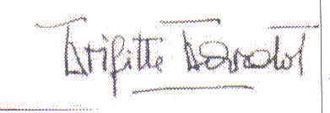
Scr. 2 e altra di oggi in cui la povertà schematica dei bastoni e la ridondanza nelle rotondità si mescolano senza trovare una fusione armoniosa.

Scr. 2

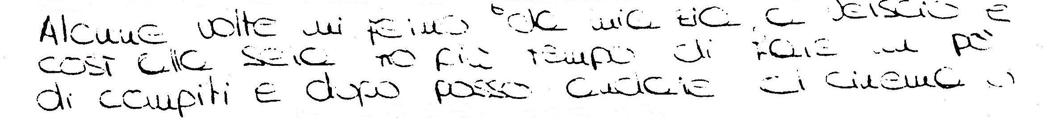

DIMENSIONE GRANDE

Quasi sempre presente in queste scritture. Nell’interpretazione comune della dimensione grande si tratta di indice di forte presenza e importanti motivazioni da parte di persone mosse da desiderio di affermazione, ma soltanto quando la taglia importante è associata ad un tratto nutrito e tonico, altrimenti si parla di ipercompensazione, oppure di residui di comportamenti infantili che, essendo di origine orale, possono dar luogo a reazioni dettate da una sensibilità che non sopporta frustrazioni e delusioni. Sarà quindi importante osservare quanto l’elasticità e la tonicità del tratto e di valutare quanto questo possa sorreggere l’importanza della dimensione senza cedere. Esaminiamo quindi il

RAPPORTO TRATTO-DIMENSIONE
(compensazione)

Il rapporto dimensione-tratto ragguaglia su quanto le motivazioni dello scrivente (che possiamo rilevare in gran parte dalla dimensione della sua scrittura) possano compensare alcuni aspetti della sua natura (il tratto).
Lo sbilanciamento fra tratto e dimensione indica che non esiste adeguamento tra i due aspetti (il temperamento di base e il sentimento reale di sé) e che la verità intima dello scrivente (tratto) non corrisponde alle sue manifestazioni sociali, affettive, assertive (dimensione). Si stabilisce allora un sistema di compensazioni che amplificano la manifestazione di sé. La grande dimensione delle scritture orali, quando sono accompagnate da tratto fragilizzato ed esile, indica una compensazione, come se lo scrivente volesse vincere la sua insicurezza (tratto esile) amplificando il sentimento di sé (dimensione)
Scr. 3 esempio tratto dalla Rivista “La Graphologie” n. 236
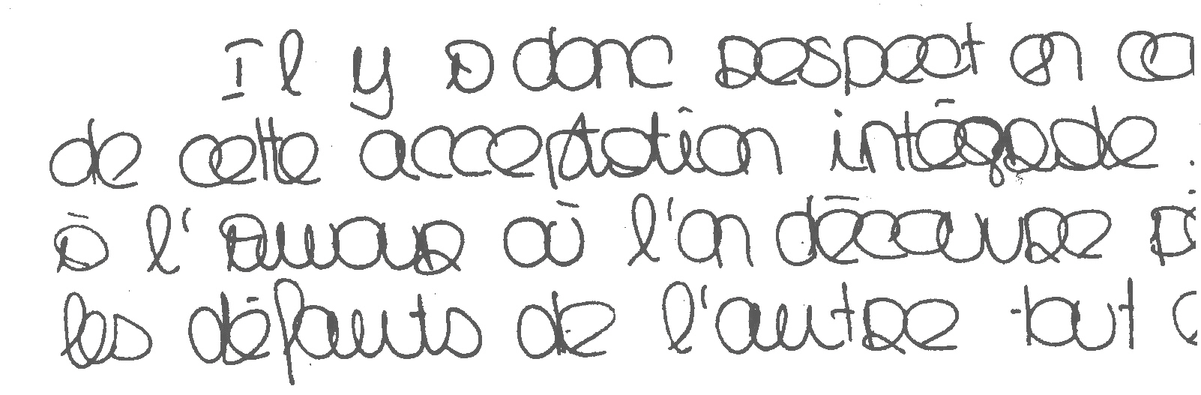
Scr. 3 Giovane ragazza - L’inanellamento seduttivo sembra reclamare quell’attenzione su di sé che sembra esserle mancata (narcisismo mortificato). Il rigonfiamento e la taglia della scrittura entrano in contrasto con il tratto esile (solo parzialmente visibile nella riproduzione) rispetto alla dimensione.
Il tratto fine e leggero si coniuga male con la grande taglia di questa scrittura, tanto che lo scarto tratto/dimensione sottolinea la ricerca di compensazione che viene vissuto sotto l’ aspetto di seduzione. L’apparenza vistosa (dimensione) non corrisponde alla vera natura.

VERTICALITA’ - ROVESCIAMENTO

Sono elementi spesso presenti in queste scritture dalla zona media arrotondata e addossata, spezzata da verticali spogliate dagli occhielli e addossate, dal movimento impennato (cabré). Contraddizioni quindi: ricerca dell’altro nella curva e nella prevalenza della dilatazione in orizzontale, ma verticalità come interesse su di sé, di chi rimane al proprio posto, impermeabile a tutte le sollecitazioni che non siano quelle introiettate dal “gruppo”.
Dilatazione nella dimensione ma ristrettezza nel concedersi veramente (v. scr. 2), testimoniata anche dalla ristrettezza delle ghirlande: si tratta di un modo di darsi “narcisistico” come mezzo per ricavarne gratificazioni riempitive del proprio vuoto

IL MOVIMENTO

In queste scritture difficilmente esiste un movimento adeguato alla costruzione della forma: spesso è statico, composto da frequenti ritorni sotto forma di inanellamenti, di arrotolamenti e da movimenti giustapposti. Quando è sufficientemente tonico, anche se non veramente propulsivo, in questo gioco riflusso su di sé possiamo riscontrare una certa dose di abilità nel portare a sé dall’esterno per assimilare e riflettere sui vantaggi e svantaggi di una situazione, in un mondo in cui è necessario essere prudenti e in guardia. La buona tenuta della riga e una strutturazione spaziale riuscita potranno maggiormente suffragare l’ipotesi di una valida realizzazione in campo professionale di chi sa soppesare - senza rischiare troppo in un movimento affrettato - il percorso da compiere. Diversamente, oscillazioni importanti sulla linea di base faranno dubitare sulla determinazione di chi vuole sì arrivare, ma non si dimostra in grado di tracciare linee definite di programmazione.

Al fine di memorizzare meglio alcuni tipi di movimento di queste scritture “orali” mi sono riferita al simbolo della palla, del birillo, della bolla di sapone. Si tratta di scritture che evocano:

- La palla di gomma: qualcosa che rimbalza senza urti, da prendere al volo nel gioco di squadra
- La palla che galleggia
- La biglia o il birillo: la sfera pesante che rotola; da giocare a terra seguendo un percorso tracciato
- La palla al piede: che inchioda a terra
- La bolla di sapone: senza sostanza, leggera

“la palla di gomma che rimbalza” :

Scr. 4 il movimento deve essere elastico, mobile, l’appoggio sulla riga privo di pesantezza: si potrà quindi accordare a questi scriventi una vivacità presente ma raccordata alle regole (tirare la palla, trasferire la palla, prendere la palla al balzo – cogliere l’occasione favorevole). Utilizzata da chi sa adattarsi al gioco di squadra, conosce le traiettorie e cerca di non lanciarsi troppo, rimanendo nei limiti delle regole e della conoscenza del terreno.

Scr. 4
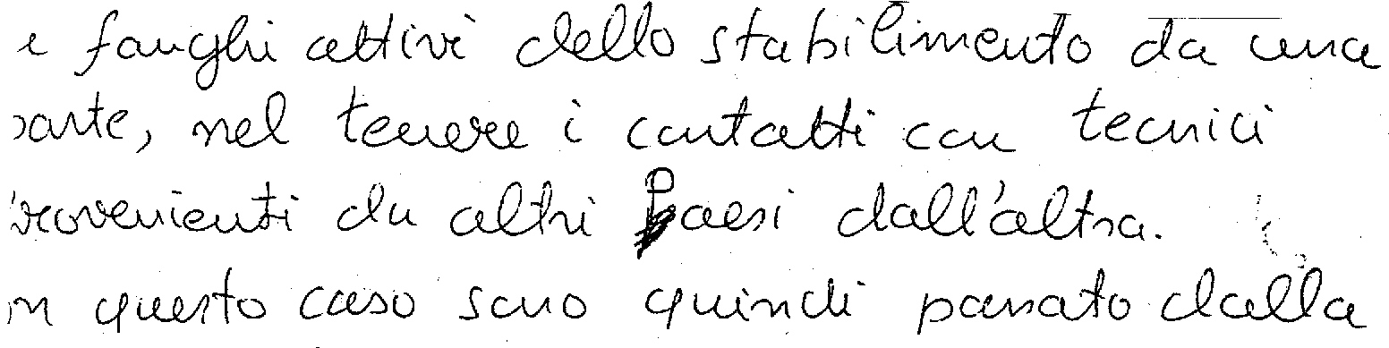

Scr. 5 La palla– sgonfia e appiattita - che galleggia Scrittura orale che si differenzia dalle altre per le forme aperte e fluide scarsamente strutturate, che riflette l’abilità di chi sa stare“a galla” cullandosi sull’onda delle correnti
scr. 5

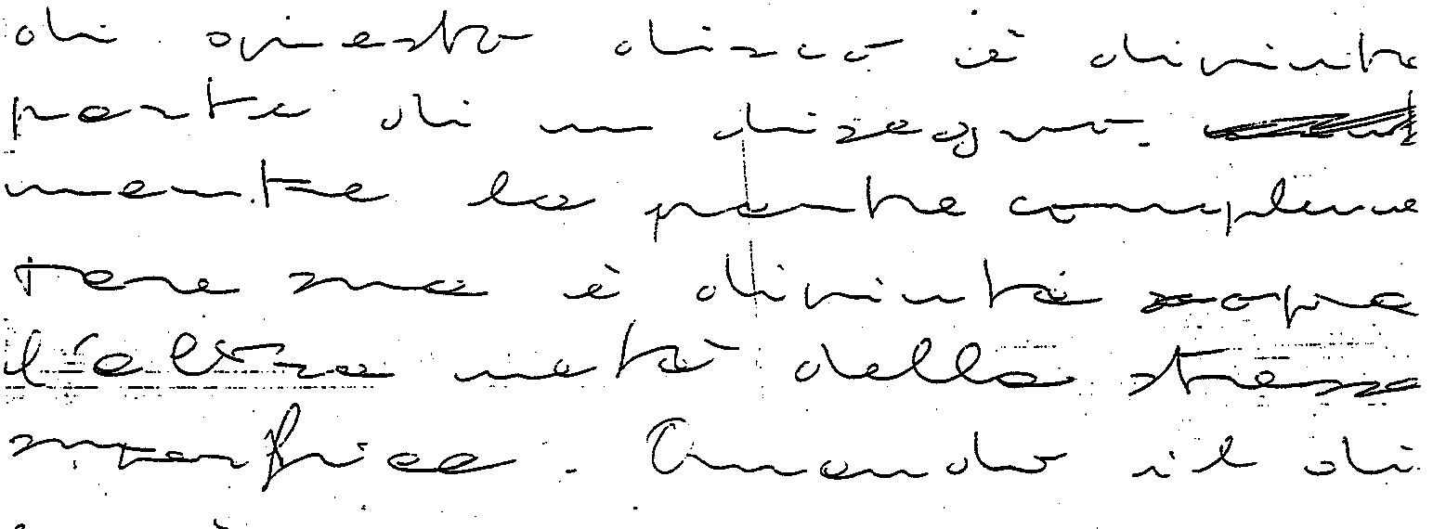

Scr. 6
Simbolo della biglia – boccia - birillo: rotola a terra, è levigato e si muove attraverso la forza di gravità, senza attrito, incollato alla linea di base e scivolato su un percorso a nastro. Ecco il quadro di molte scritture orali che ricordano la biglia, pesanti, adesive al suolo, basse, livellate che sono rispondenti a un certo tipo di personalità: concrete, conformiste, apparentemente senza troppe asperità, capaci di non deragliare dal percorso prestabilito.
Scr. 6
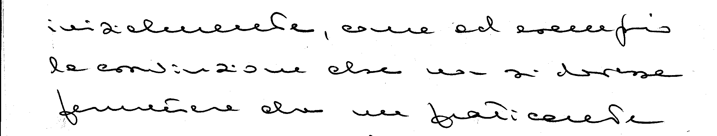
scr. 7
Simbolo della palla al piede, un peso nella zona inferiore da trascinare con fatica e che produce un blocco, un’impossibilità a procedere in una continuità stentata, interrotta da riprese, a volte indice – come in questo caso – di personalità psicopatologiche.

scr. 7
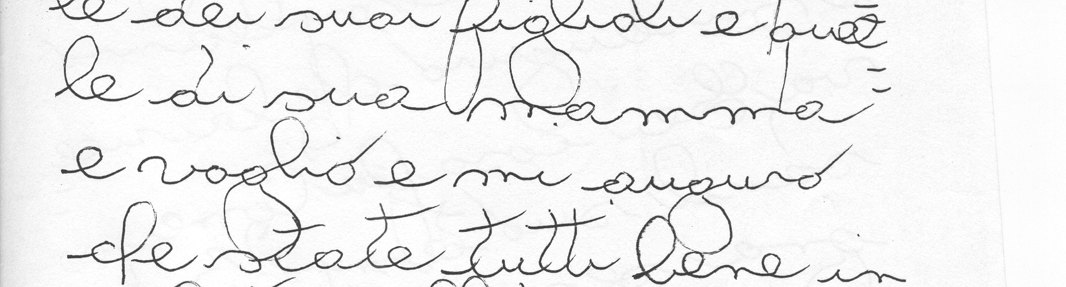

Scr.8 -Bolla di sapone: scritture che vagolano svolazzando nello spazio e che riflettono spesso personalità superficiali, influenzabili che si perdono nella fantasticheria
Scr.8 - Il senso della realtà viene obnubilato dalla dilatazione delle immagini fantasticate.
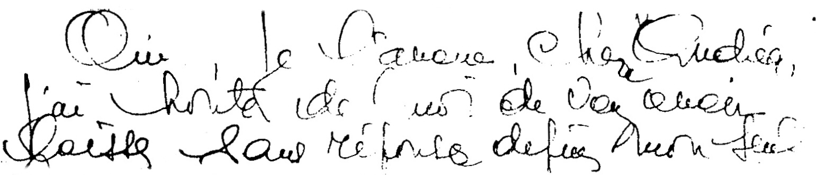

LA PRESA DI POSSESSO DELLO SPAZIO

In questo tipo di scritture si possono trovare modalità spaziali differenti, sembra però prevalere la compattezza intesa in questo caso non come efficienza, ma piuttosto come ansia di riempire il vuoto. L’orale lascia poco spazio al bianco per rassicurarsi in una realtà conosciuta, oppure la sua domanda affettiva non riesce ad esprimersi liberamente in una spazialità che isola anziché congiungere

Scr. 9 - Presa di possesso dello spazio confuso: le parole si attaccano l’una con l’altra in un percorso in cui la concavità delle righe segnala momenti di abbattimento e sforzo di recupero

Scr .9
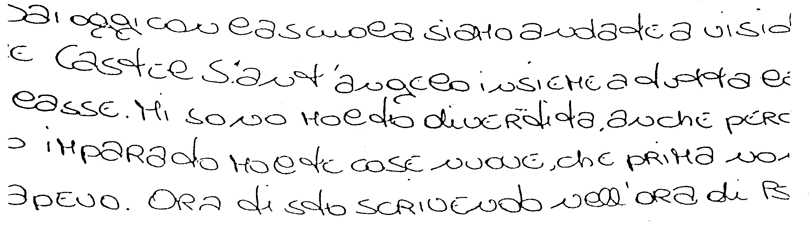

Scr. 10 - Difficile aprirsi un varco di comunicazione in questo intricamento esasperato a catenaccio
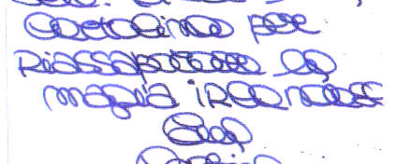

Scr.11 - Quando lo spazio irrompe in modo vacuo in scritture orali, si verifica un contrasto tra le forme affettive e lo spazio che può parlare d’isolamento come di immagini inconsce perturbanti

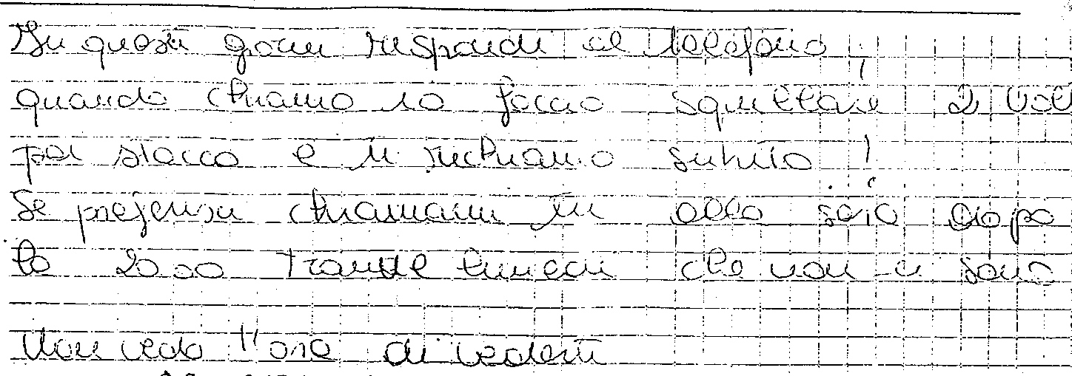

Scr. 12.Una certa ariosità o, almeno,un’ equilibrata gestione spaziale rappresentano un elemento qualificante per conferire una vivace circolazione delle idee, ordine nella programmazione e capacità assegnare un posto adeguato all’altro senza prevaricarlo.

Scr. 12 - Scrittura ariosa in cui gli spazi, dando respiro ad un tratto denso, pastoso e ricettivo, conferiscono una controdominante di equilibrio e di comunicazione efficace ad una scrittura orale i cui elementi di immaturità vengono sufficientemente compensati dalla riuscita gestione spaziale.
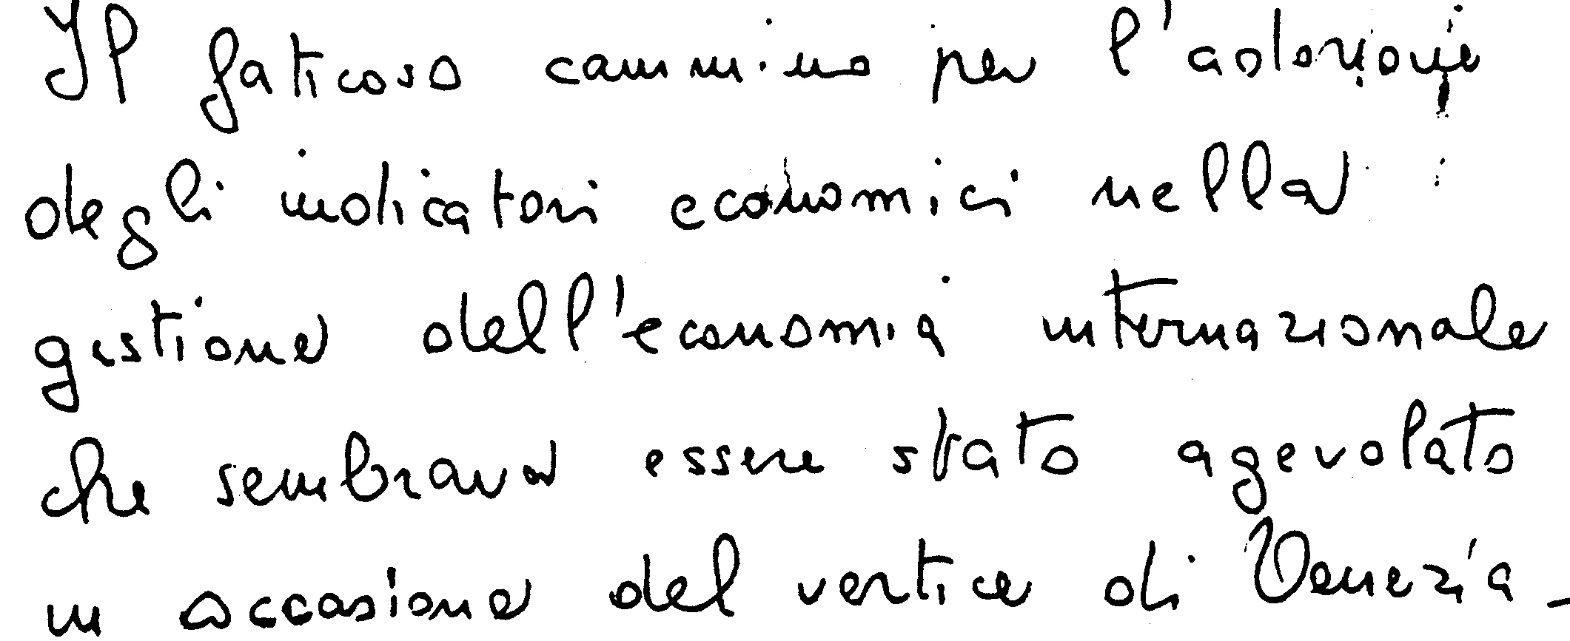

IL TRATTO

E’ l’elemento sul quale appoggiare molte considerazioni: esprime la vitalità, la resistenza oppure la fragilità e la dipendenza. Quando è forte e tonico (scr. 13), appare in grado di puntellare le grandi forme orali, ma quando è evanescente, poroso (con degli impercettibili buchi bianchi al suo interno – scr. 2), tremolante, oppure infossato in solco, dobbiamo porci degli interrogativi, soprattutto quando lo spazio porta anch’esso dei problemi. E’ dal suo appoggio e dalla costruzione dei suoi bordi (pastosi/ porosi o nitidi/ chiusi) che ricaveremo molte informazioni sulla capacità di resistenza alle influenze o di suggestionabilità.

Scr. 13 – tratto fermo,tonico ed elastico, che sorregge efficacemente forme imponenti
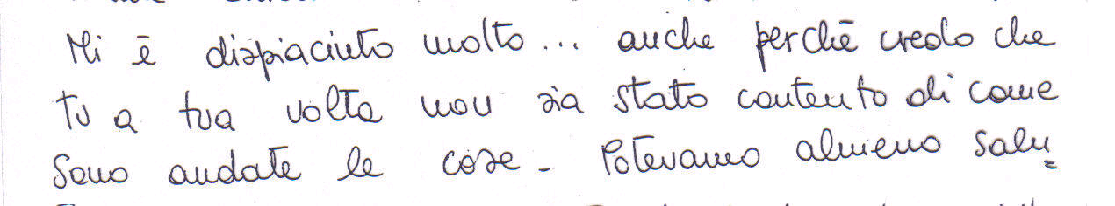
In questa mia relazione ho cercato di mettere in luce qualche elemento di base al fine di impostare ricerche sulle scritture contemporanee. Partendo dal tema dell’innegabile “narcisismo” che le scritture orali ci rinviano, dovremo interrogarci sulle modalità attraverso cui si manifesta : narcisismo che infonde sicurezza in sé, seppur ricavata dalla conferma del gruppo da cui attingere valorizzazione e rassicurazione da parte di chi, nel gruppo, sa muoversi con efficienza (quindi narcisismo di chi sa rispondere alle richieste della società attuale)? Oppure narcisismo fragile di chi gira a vuoto su di sé, con l’affanno di attirare l’attenzione per acquisire la stima in sé di cui è profondamente carente?

E partendo da queste considerazioni sulla scrittura orale - a palla…….quale evocazione più suggestiva del mito greco? di cui riportiamo stralci di articolo a firma Simona Esposito apparso sul n. 31 della rivista del Cesgraf “Grafologia e sue Applicazioni”

IL GIOCO DELLA PALLA
Simona Esposito

Fatto il bagno e untesi copiosamente con l’olio,
esse presero il pasto sulla sponda del fiume:
[...] gettati via i veli dal capo giocarono a palla.
Iniziò il gioco Nausicaa dalle candide braccia .

Villa imperiale di Piazza Armerina
Sala delle dieci giovani donne

Il gioco della palla tra ragazze adolescenti che al lavoro alternano un momento di pausa ritrae, nel mito, un episodio di freschezza. Le ragazze si tolgono i veli, simbolo del loro pudore, si mettono in libertà ed esercitano i loro giovani corpi nel gioco della palla. Anche nella realtà di oggi la palla è stata rimessa in gioco dalle scritture degli adolescenti; tali scritture, tanto maschili quanto femminili, sono diventate una sorta di nuovo gioco di squadra, in cui il singolo ha un ruolo in quanto appartenente al “gruppo”, al quale, scegliendo le rotondità della forma “a palla”, mostra di volersi conformare.

Le loro forme orali, basse, arrotondate, arrotolate, compatte, circolari, ad arco, con scarso movimento ascensionale, che ricordano appunto la sfericità della palla, destano però qualche perplessità se interpretate secondo i canoni grafologici convenzionali. Per questo motivo al grafologo sono assolutamente necessari nuovi criteri di analisi. A tale proposito, seguendo le linee interpretative suggerite da A. Mele nel suo intervento al I convegno nazionale Ce.s.graf. dello scorso 22 ottobre, si possono individuare interessanti spunti proprio nei giochi con la palla, che da sempre sono stati uno dei passatempi più diffusi tra i giovani di tutti i tempi, soprattutto se considerati nelle loro manifestazioni più semplici.

…………

La palla immobile

Ma se non c’è movimento, anche minimo come il semplice rotolare causato dalla forza di gravità, al gioco non è data alcuna possibilità.

Immobile nel limite di possenti legami sta
[. . .] simile alla massa di ben rotonda sfera,
di ugual forza dal centro in tutte le direzioni;

Se colta nella sua immobiltà, la palla, pur evocando, con la sua forma sferica, tutta la forza dell’antico simbolo di perfezione e di finitezza, rimane fuori dal gioco, non rotola, né tanto meno rimbalza; imprigionata dalla sua forma non esce da sé, non può muoversi verso l’altro solcando liberamente lo spazio. Pesantissima nel tratto e nella pressione, è una palla che blocca e imprigiona.

………

La palla celeste
Allora essi presero in mano una bella palla
purpurea, che fece ad essi l’abile Polibo:
uno la gettava alle nuvole ombrose,
piegato all’indietro, l’altro spiccando un salto da terra
l’afferrava agilmente, prima di toccare il suolo coi piedi.
Alla corte dei Feaci Ulisse assiste ad un gioco rituale con una palla di lana vermiglia. Il gioco è simile ad una danza. Il movimento è ritmato e armonioso. Era il gioco della bolè ourània, della “palla celeste”, nel quale i giocatori, a turno, dovevano tirare la palla più in alto possibile e, naturalmente, riuscire a riprenderla. Questo tipo di gioco prediligeva la leggerezza della palla (fatta di lana, di stoffa o di crine) che doveva volare alta nel cielo e ben rappresenta, dal punto di vista grafologico, quelle scritture che nella pressione, nelle forme e nel tratto esprimono la stessa leggerezza. ……….

La palla della seduzione
Si può ipotizzare anche un altro tipo di gioco con la palla che, se scelto nelle proprie forme grafiche attraverso forme a conchiglia, lacci e nodi, esprime una voluta inafferrabilità; è il gioco della seduzione, di chi desidera attirare l’attenzione su di sé, di chi ha bisogno di essere amato e sa come seducere (se=via, ducere=condurre), condurre lontano, sviare, allettare, in un continuo darsi senza mai, però, farsi prendere.
. . . come se giocasse a palla in un gruppo, a turno si offre e si concede a tutti; a uno fa un cenno con il capo, a un altro ammicca; fa l’amore con uno e ne tiene stretto un altro; da una parte è occupata la sua mano e ad un altro stuzzica il piede; a uno dà l’anello da guardare e intanto chiama un altro a fior di labbra; con uno canta, mentre ad un altro manda un messaggio con le dita.
e coglieva fiori: [. . . ]
e il narciso [. . . ]
mirabile fiore raggiante, spettacolo prodigioso, quel giorno per tutti:
per gli dei immortali e per gli uomini mortali.
Attonita ella protese le due mani insieme
per cogliere il bel giocattolo . . . .

In un prato la dea Persefone, giovane e ancora inesperta, gioca con le Oceanine nella pianura di Nisa ai confini del mondo. Si diverte a raccogliere fiori. Ce ne sono di tante forme e colori, ma quello più bello, che spicca tra tutti è il narciso che emana un effluvio fragrante. Persefone non sa resistere al suo profumo inebriante, forse dal leggero effetto stupefacente (cfr. in italiano “narcotico”) e lo coglie. In modo analogo le scritture “a palla” degli adolescenti esprimono nelle loro forme lo stesso desiderio di gratificazione che muove la dea fanciulla a raccogliere e a prendere quel fiore tra le mani. Forse per ricevere quella consolazione immediata che la rassicura, ma che è molto lontana dall’essere una certezza. ………..

v. Rivista “La Graphologie" n. 196 pag. 63 - articolo di M. Riley: “Du diagnostic graphologique sur une type d’écriture à facture contemporaine
Odissea libro VI versi 96-97, 101. Trad. It di G. Aurelio Privitera , Milano 1981, pag.
Parmenide fr.8, vv. 30-31, 47-48. AA.VV., I Presocratici, Roma-Bari 1990, pag. 276.
Odissea, libro VIII, vv. 372-376, op. cit., pag. 233.
Nevio fr. 63. A. Traglia, Poeti latini arcaici, Livio Andronico, Nevio, Ennio, UTET, Torino 1986, vol. I.
Inno Omerico a Demetra, vv. 5-16. F. Cassola, Inni Omerici, Milano 1988, pag. 39.

